**Домашние задания для обучающихся по специальной индивидуальной программе развития (СИПР) на дому для обучающихся 4 класса**

*Предметная область «Окружающий мир» - предмет «Человек»*

*Учитель – Пискунова И.А.*

1. **Тема: «Полезные продукты. Фрукты: яблоко, груша. Цвет, форма, размер»**

**Цель:** Продолжать знакомить обучающегося с фруктами: яблоком и грушей. Учить сравнивать яблоко и грушу по цвету, форме, величине, вкусу.

**Оборудование:** натуральные фрукты или их муляжи.

Возьми яблоко в руки, рассмотри его внимательнее.

-Какого оно цвета? (Красного.)

-Какой формы яблоко? (Круглой.)

-Какое яблоко на вкус? (Кислое, сладкое, вкусное)

-А какое яблоко по размеру? (Большое.)

Возьми в руки грушу. Рассмотри ее внимательно.

Какого цвета груша? (Зеленого.)

-Какая груша по форме? (Овальная.)

-Какая она на вкус? (Сладкая, вкусная.)

-А груша какая по размеру? (Маленькая.)

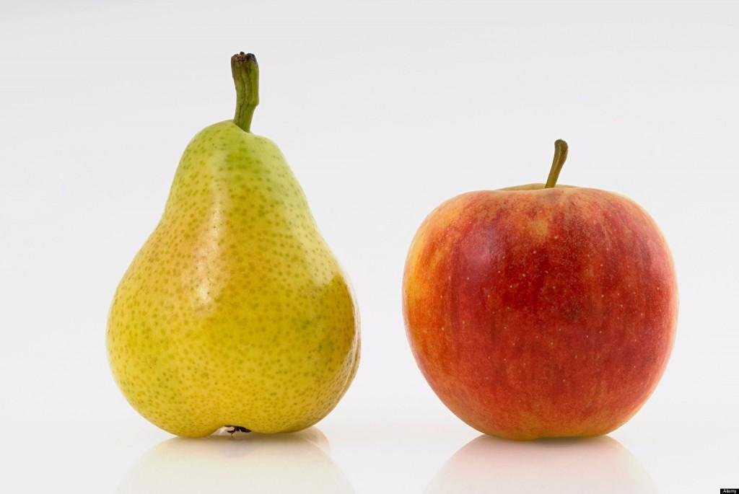 

 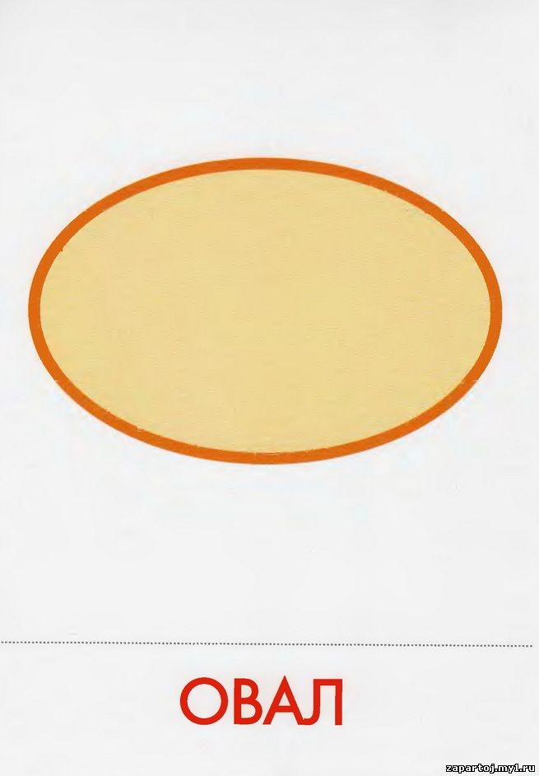

**Задание - раскрась красным цветом большое яблоко, а зеленым - маленькое**

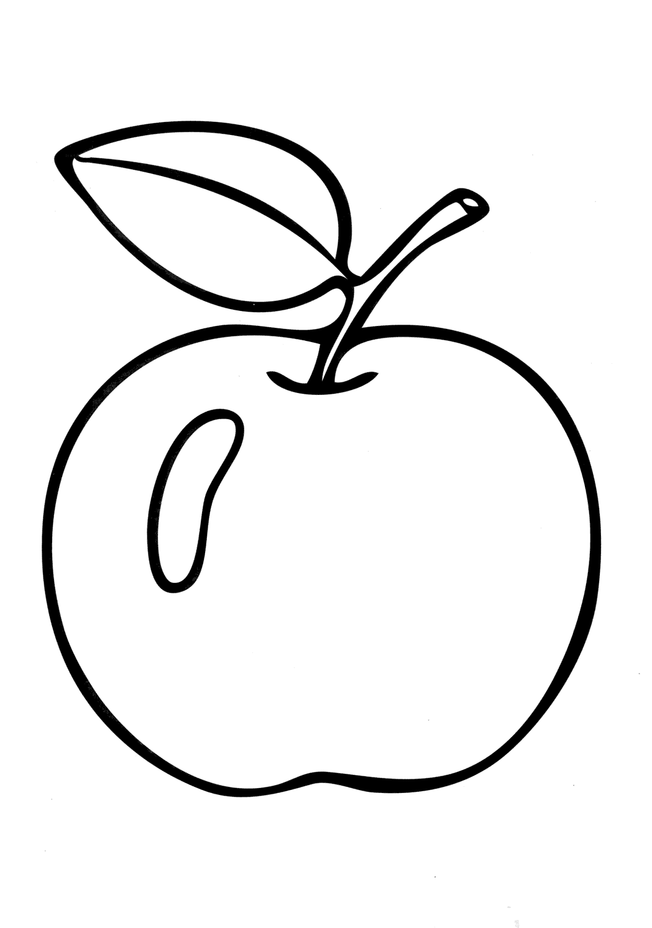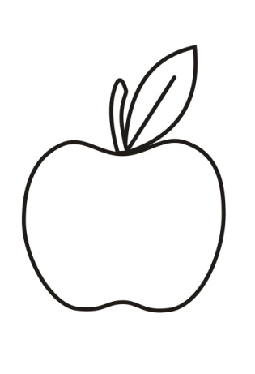

**Желтым цветом – большую грушу, зеленым – маленькую**

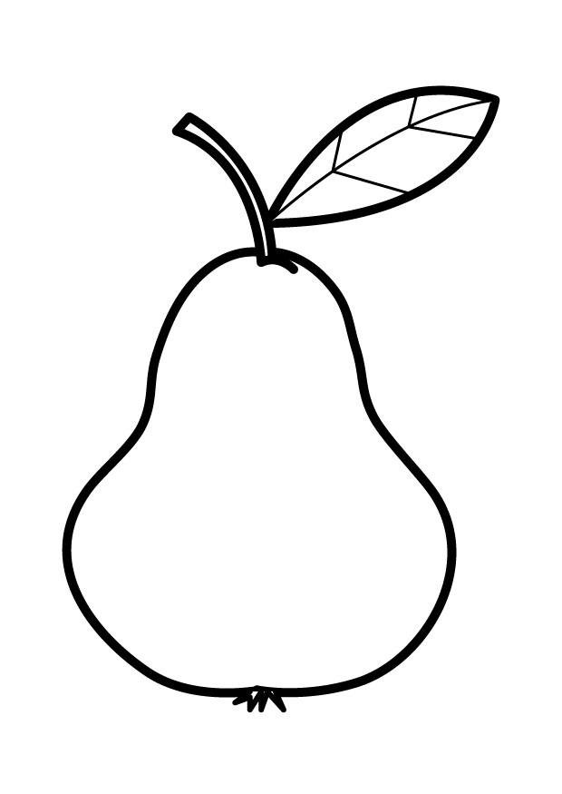 

1. **Тема: «Посуда (тарелка и чашка)»**

**Цель:** закрепить представления обучающегося о посуде и ее назначении

**Оборудование:** кукольная посуда

- Это тарелка. Из нее едят кашу, суп, вторые блюда

- Это чайка. Из нее пьют напитки (сок, чай)

**Тарелка**

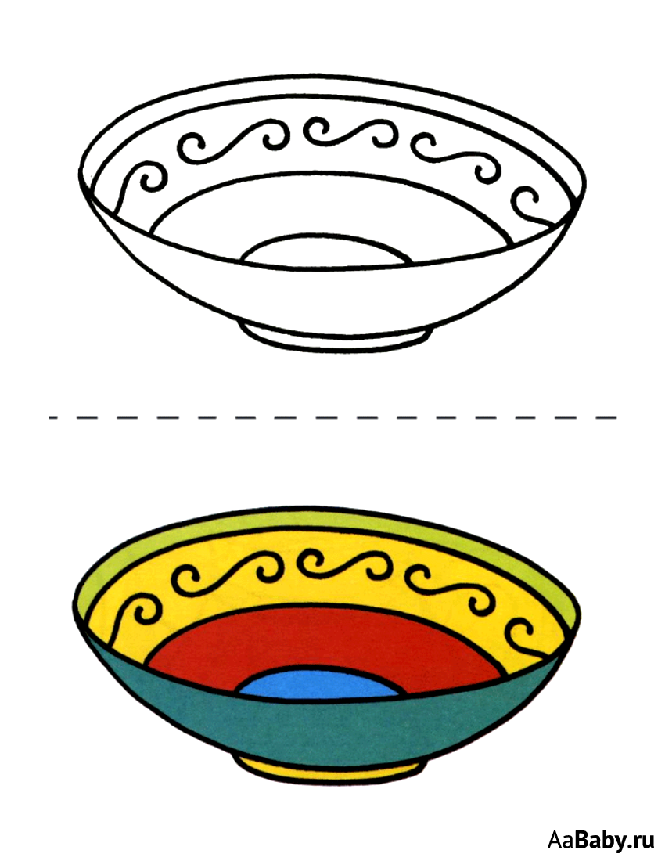

**Чашка**

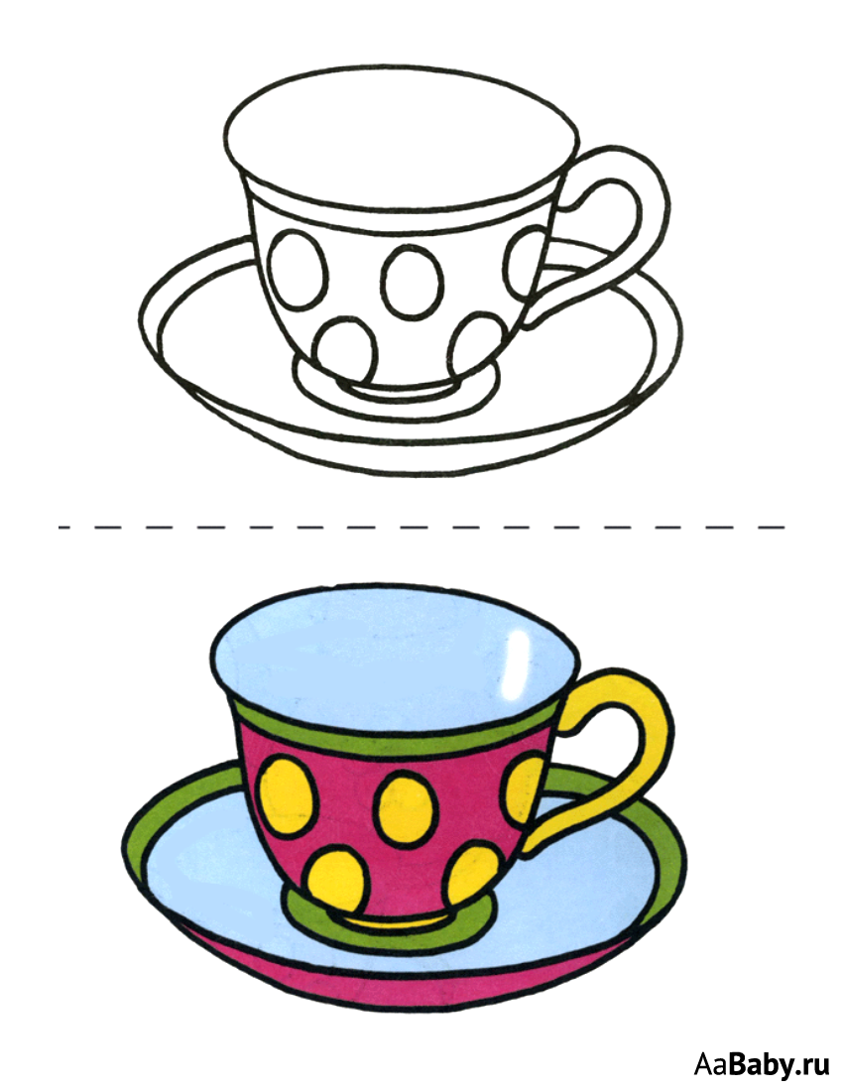

**Задание:** разукрась тарелку и чашку по образцу

1. **Тема: «Столовые приборы: ложка, вилка. Назначение, применение. Практическая работа: «Правила пользования столовыми приборами».**

**Цель:** учить обучающегося правильно пользоваться вилкой и ложкой.

**Оборудование:** кукольные приборы – ложка и вилка

Ложкой едят жидкие каши и первые блюда, вилкой - вторые блюда.

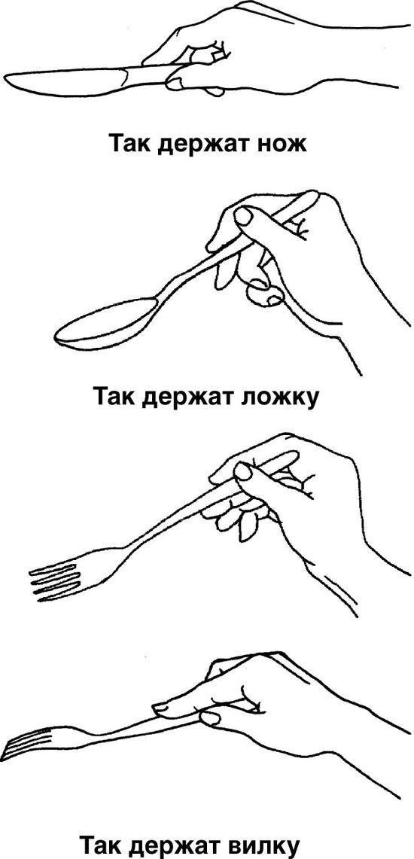

**Задание – учить обучающегося при приеме пищи правильно пользоваться столовыми приборами**

1. **Тема: «Игра-практикум: «Накрываем стол»**

**Цель**: закреплять культурные навыки, познакомить с некоторыми знаниями по сервировке стола.

**Оборудование**: кукольная посуда, муляжи угощенья, предметы-заместители; стол со скатертью.

Вспомним, как мы накроем стол? Что мы должны сделать? (*Накрыть на стол скатерть. Расставить посуду, приборы. Поставить угощенья.*)

Как мы расставим посуду? (*Каждому гостю поставим тарелочку под сладости. Справа положим ложку и нож, слева – вилку. Каждому гостю поставим блюдце и чашку. Справа от блюдца положим чайную ложечку. В середину стола поставим салфетницу и угощенье для гостей.)*

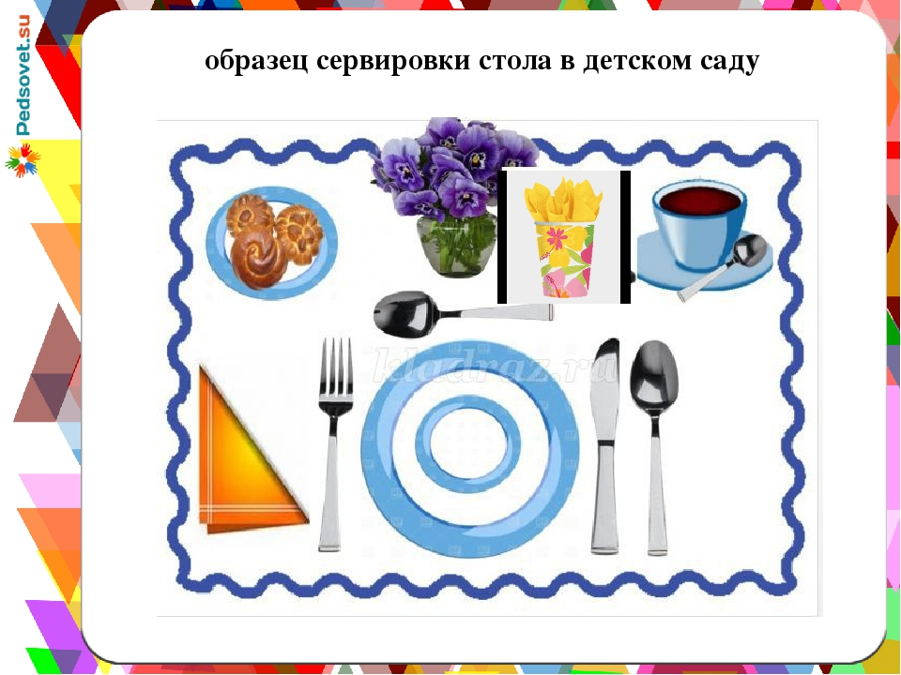

**Задание – предложить обучающемуся по образцу, нарисованному на картинке накрыть сто для угощения с помощью кукольной посуды**

1. **Тема: «Закрепление знаний темы: «Приём пищи»**

**Цель:** повторить с обучающимся о правилах поведения во время приема пищи, что «можно», а что «нельзя»

**Оборудование:** плакат «правила поведения за столом»

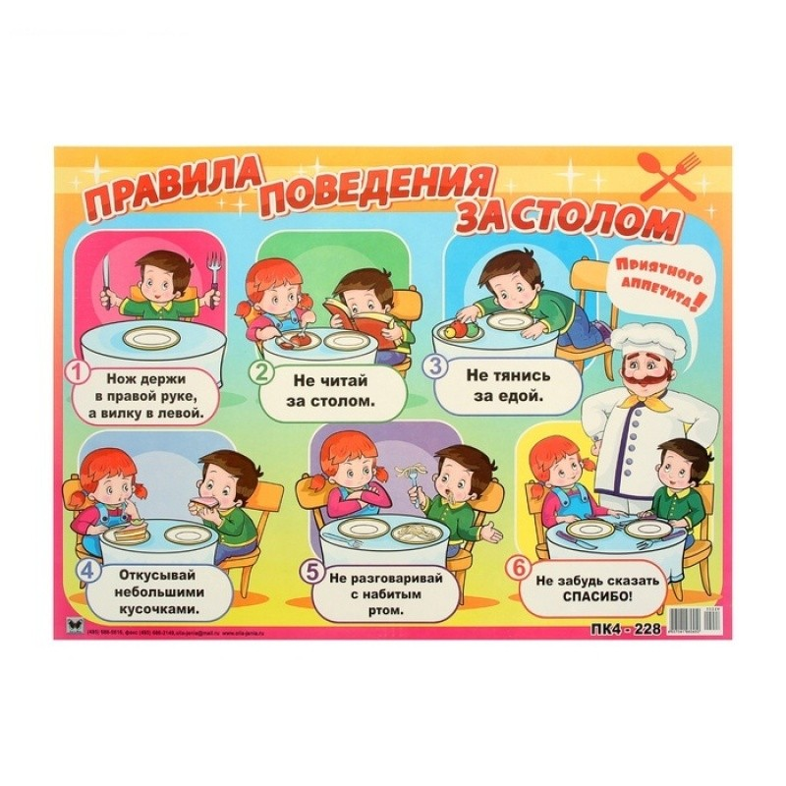

**Задание:** разукрась картинку

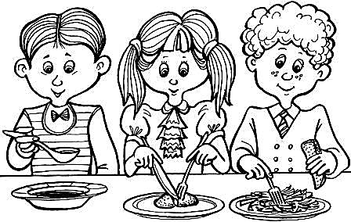

1. **Тема: «Напитки»**

**Цель:** актуализация знаний о видах знакомых для обучающегося напитков

**Оборудование:** картинки с различными видами напитков

Покажи, где сок, где чай, где вода, где молоко

Их можно пить. Это напитки.

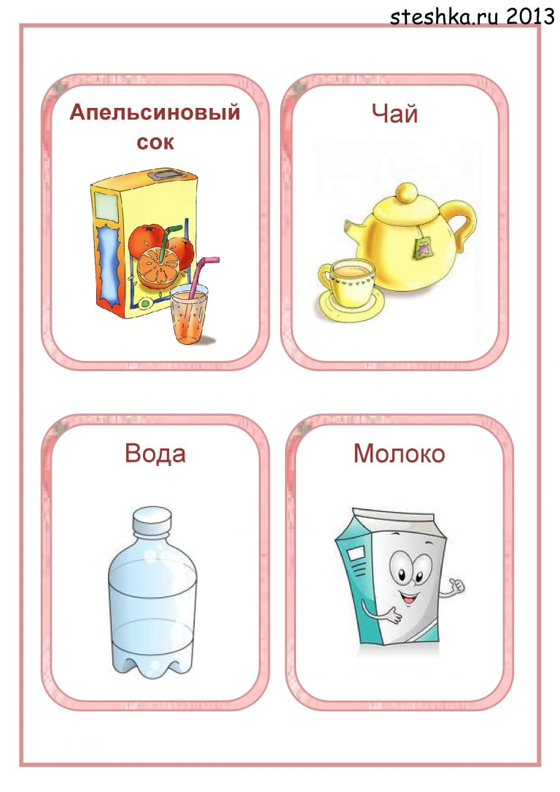

**Задание:** выбери картинку, где нарисован сок, разукрась оранжевым карандашом 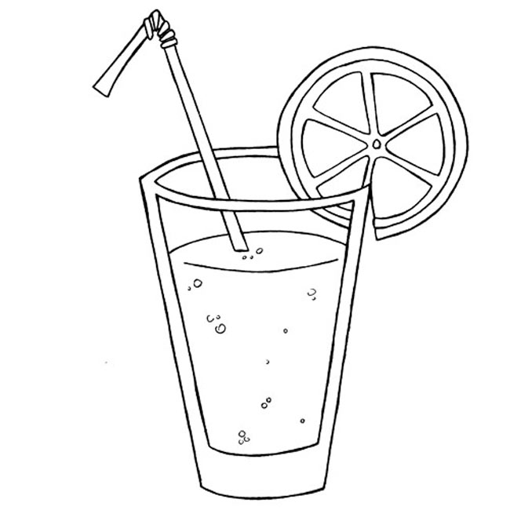

1. **Тема: «Пользование туалетом. Правила пользования»**

**Цель:** научить обучающегося последовательно выполнять процедуру пользования туалетом

**Оборудование:** плакат «Правила посещения туалета»

**Алгоритм пользования туалетом:**

1.Подними крышку унитаза.

2. Спусти штанишки и трусики ниже коленок.

3. Сядь удобно на сиденье.

4. Подотрись туалетной бумагой.

5. Выбрось использованную бумагу в корзину или унитаз.

7. Закрой крышку унитаза и спусти воду.

8. Открой кран и вымой руки с мылом.

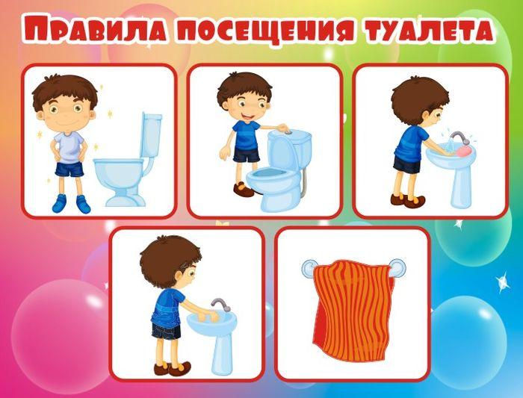

**Помни!**

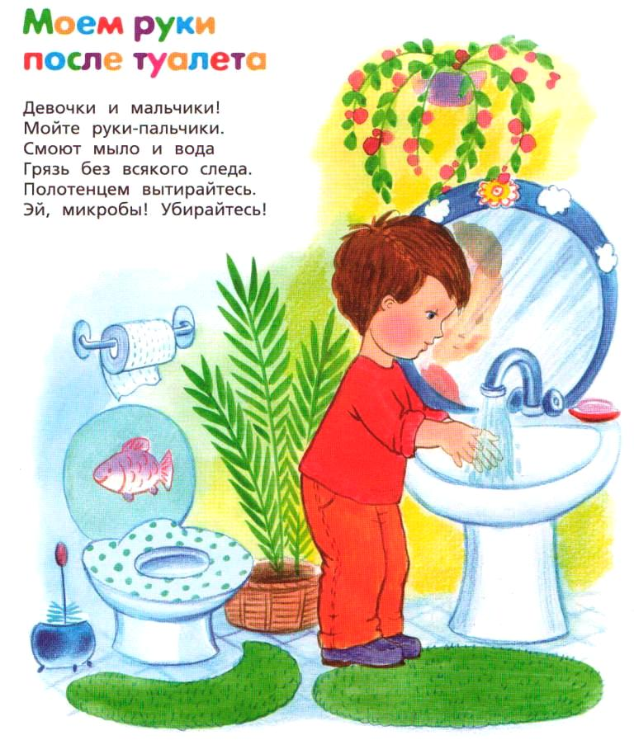

**Задание:** ежедневно закреплять навык мытья рук после посещения туалета